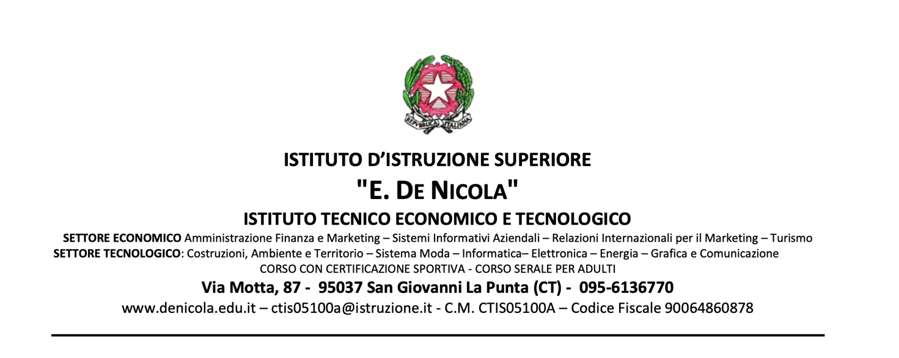
MODULO DI RICHIESTA SKILLS CARD/ESAMI ECDL
(Utenti Interni)
Il/La sottoscritt_ __________________________________________________________________
nat__ ________________________________________ il ________________________________
residente a ________________________in via/piazza ____________________________Cap.____
Codice Fiscale ___________________________________________________________________
Cell. _______________________________ tel. _________________________________________
E-mail ______________________________________
Titolo di Studio ___________________________________________________________________

- Studente dell’Istituto
- Docente
- Personale A.T.A.
CHIEDE di acquistare

- SKILLS CARD | 50,00 €
- Esame Update Full Standard | 45,00 €
- Esame ECDL Full Standard | 16,00 €
- Computer Essentials (concetti di base del computer) | - Word Processing (elaborazione testi)
- Online Essentials (concetti fondamentali della rete) | - Spreadsheet (foglio elettronico)
- Online Collaboration (collaborazione in rete) | - Presentation (strumenti di presentazione)
  - IT-Security (sicurezza informatica)
Altri Esami ECDL Standard | - Using Databases (uso delle basi di dati)
- Esame ECDL Advanced | 49,00 €
- Elaborazione Testi  - Database | - Foglio elettronico  - Presentazioni
- Esame CAD 2D | 50,00 €
- Esame Web Editing | 49,00 €

Allega alla presente:

- Fotocopia Bonifico Bancario o Postale

Conto Corrente Bancario
IBAN Banca Agricola Popolare di Ragusa
IT 17N 05036 84230 T 20400400007

Oppure

Conto Corrente Postale
IT92K0760116900001048026577

Intestato a:
I.I.S. “E. De Nicola” – San Giovanni La Punta

Causale:
Acquisto Skills Card + esame/i

- Modulo trattamento dati personali

Si ricorda che per poter sostenere gli esami è necessario presentarsi con un documento di identificazione personale (carta d’identità, patente di guida, ecc.).

San Giovanni La Punta________________ | Firma

